TH Wildau lädt Schülerinnen und Schüler ab der 10. Klasse zum 12. Fachtag Informatik ein
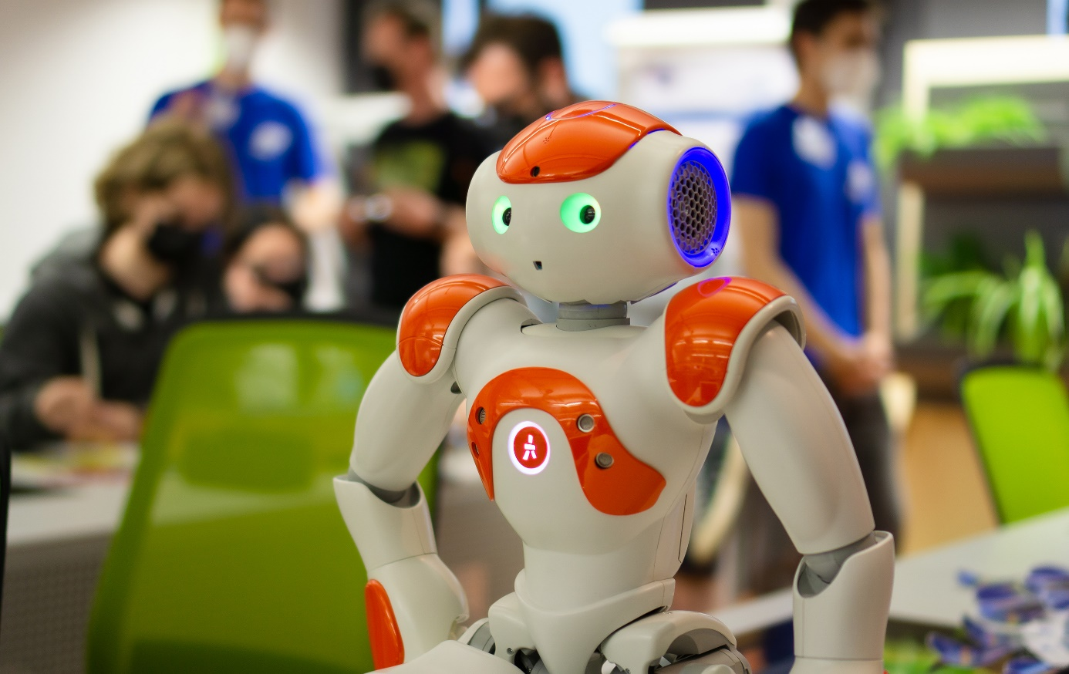
Bildunterschrift: Am 24. Januar 2023 organisiert die TH Wildau auf dem Campus der Hochschule den 12. Fachtag Informatik für Schülerinnen und Schüler ab der 10. Klasse.
Bild: Ulf Büschleb
Subheadline: Studienorientierung
Teaser:
Am 24. Januar 2023 findet auf dem Campus der TH Wildau der 12. Fachtag Informatik statt. Schülerinnen und Schüler ab Klassenstufe 10 können an diesem Tag Einblicke in Themenbereiche wie Künstliche Intelligenz, Programmierung und Sensorik erhalten. Die Anmeldung für das kostenlose Angebot der Wildauer Hochschule erfolgt über das Lehrpersonal interessierter Klassen.
Text:
Zum 12. Mal organisiert die Technische Hochschule Wildau (TH Wildau) den Fachtag Informatik für Schülerinnen und Schüler ab Klassenstufe 10, der in diesem Jahr am 24. Januar 2023 von 9.30 bis 13 Uhr stattfindet. Wie funktioniert Autonomes Fahren? Welche Möglichkeiten bietet Künstliche Intelligenz? Wie lässt sich ein U-Bahn-Fahrplan erstellen? Die Teams der Studiengänge Automatisierungstechnik, Biosystemtechnik/Bioinformatik, Logistik, Telematik, Verkehrssystemtechnik und Wirtschaftsinformatik stellen diese und andere Themen anschaulich dar und bieten Raum zum Ausprobieren und Fragenstellen.

Larissa Wille-Friel von der Studienorientierung am Zentrum für Hochschulkommunikation der TH Wildau: „In diesem Jahr konnten wir wieder ein vielfältiges Programm mit insgesamt 15 verschiedenen Angeboten auf die Beine stellen. Die Schülerinnen und Schüler haben so zwar die Qual der Wahl, aber auch tolle Möglichkeiten, um in das breite Feld der Informatik einzusteigen. Unsere Dozierenden freuen sich schon auf den regen Austausch mit den Jugendlichen und werden interessierte Fragen gern beantworten.“

Das Programm

Angemeldete Klassen können sich bereits ab 8:30 Uhr im Audimax der TH Wildau, dem größten Hörsaal der Hochschule, in Halle 17 einfinden. Offiziell startet der 12. Fachtag Informatik um 9.30 mit der Begrüßung und einem 15-minütigen Impulsvortrag zur Einführung in die Thematik. Danach folgen zwei Workshop-Durchgänge, die durch eine kurze Pause getrennt sind. Die Schülerinnen und Schüler können zwei aus 15 spannenden Angeboten wählen. Die diesjährigen Themen lauten:

- Wer baut den besten U-Bahn-Fahrplan?
- Umgang mit Komplexität und Unsicherheit – Informatiker können das!
- Unreal Engine zum Test automatischer Fahrzeugfunktionen
- Künstliche Intelligenz – Möglichkeiten und Utopien
- Autonomes Fahren – erklärt am echten Fahrzeug
- Roboter als Hilfe in Bibliotheken – Sinn oder Unsinn? (nur im 1. Durchgang)
- NAO goes Telematik (nur im 2. Durchgang)
- Programmieren für Einsteiger/-innen mit dem Arduino
- Eine Einführung in die grafische Programmiersprache LabVIEW
- Navigation heute und vor 500 Jahren
- Intelligente Intralogistik – Programmierung eines Lego-Mindstorm-Roboters
- Bilder sagen mehr als tausend Daten.
- Wie eine Verkehrsampel die Entwicklung von Software verbessern kann
- Smarte Sensorik und KI für die Gesundheitsversorgung der Zukunft
- Black Box Studium
Der detaillierte zeitliche Ablauf sowie ein kurzer Einblick in die Themen stehen unter www.th-wildau.de/fachtag-informatik zur Verfügung.
Die Anmeldung erfolgt über das Lehrpersonal interessierter Klassen. Dazu müssen die Lehrerinnen und Lehrer eine E-Mail mit dem vorab ausgefüllten Anmeldeformular (auf der Website) an fachtag@th-wildau.de senden. Natürlich können interessierte Schülerinnen und Schüler ihre Lehrkraft auch auf den Fachtag der TH Wildau aufmerksam machen und eine Teilnahme anregen. Wichtig für die Anmeldung: Es können nur zwei Angebote ausgewählt werden. Manche Angebote finden nur im ersten oder nur im zweiten Slot statt.
Save the date: Der Fachtag Naturwissenschaften und Technik der TH Wildau findet am 6. Juli 2023 statt.
Weiterführende Informationen
Informationen zum Programm und Zeitplan unter: www.th-wildau.de/fachtag-informatik
Detaillierter Programmflyer unter: https://www.th-wildau.de/files/Zentrum-Studienorientierung-Beratung/Fachtage/Fachtag_Informatik/Flyer_12._Fachtag_Informatik_2023_WEB.pdf
Allgemeine Informationen zu den Fachtagen der TH Wildau: www.th-wildau.de/fachtage
Informationen rund um die Studienorientierung der TH Wildau: www.th-wildau.de/studienorientierung
Fachliche Ansprechpersonen TH Wildau:
M. A. Larissa Wille-Friel / M. A. Juliane Bönisch
Zentrum für Hochschulkommunikation
TH Wildau
Hochschulring 1, 15745 Wildau
Tel.: +49 (0)3375 508 144 / -444
E-Mail: fachtag@th-wildau.de

Ansprechpersonen Externe Kommunikation TH Wildau:

Mike Lange / Mareike Rammelt
TH Wildau
Hochschulring 1, 15745 Wildau
Tel. +49 (0)3375 508 211 / -669
E-Mail: presse@th-wildau.de

